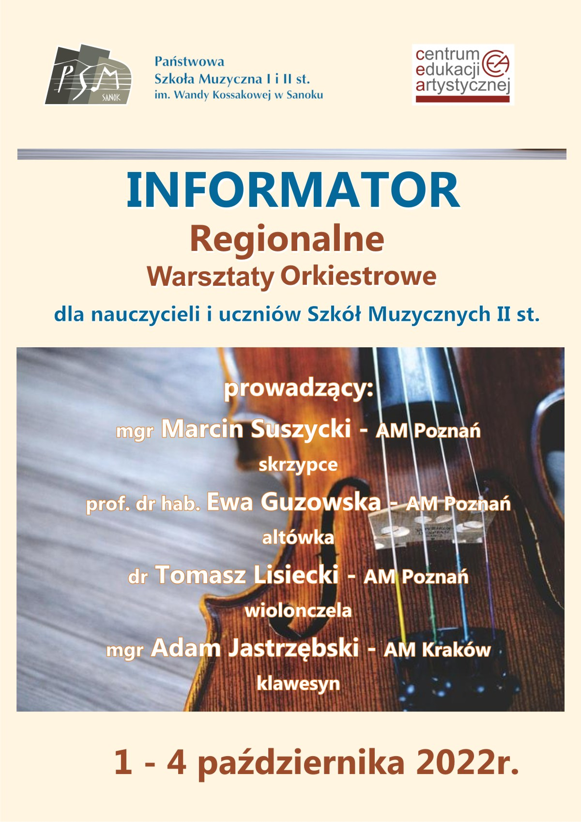

Regionalne Warsztaty Orkiestrowe - Informator
Centrum Edukacji Artystycznej oraz Państwowa Szkoła Muzyczna I i II st. im. Wandy Kossakowej serdecznie zapraszają na I Regionalne Warsztaty Orkiestrowe.
Regionalne Warsztaty Orkiestrowe skierowane są do nauczycieli szkół muzycznych oraz uczniów i absolwentów klas instrumentów smyczkowych. Organizowane są po raz pierwszy w regionie podkarpackim, ale przewidywana jest ich cykliczność. Założeniem ich jest przybliżenie nauczycielom instrumentów smyczkowych sposobu prowadzenia większych zespołów kameralnych, w tym orkiestry kameralnej złożonej głównie z uczniów szkół muzycznych II stopnia oraz najzdolniejszych uczniów szkół muzycznych I stopnia. Celem warsztatów jest umiejętność świadomego, zgodnego z wytycznymi podstawy programowej, prowadzenia przedmiotu zespół kameralny, kształtowanie profesjonalnych postaw w muzycznej pracy zespołowej oraz prezentacja koncertowa przygotowanego repertuaru.
Pierwsza edycja Regionalnych Warsztatów Orkiestrowych ma na celu doskonalenie nauczycieli
w zakresie prowadzenia orkiestry smyczkowej wykonującej repertuar muzyczny z okresu baroku. Prowadzący ją wykładowcy będą przekazywali wiedzę i własne doświadczenia z pracy w orkiestrze kameralnej, wykonawstwa orkiestrowych form barokowych, stylistyki brzmienia, sposobów ćwiczenia z uczniami, pracą w poszczególnych sekcjach instrumentalnych. Orkiestra składać się będzie z wykładowców warsztatów, nauczycieli instrumentów smyczkowych oraz uczniów szkół muzycznych II stopnia. W repertuarze planowane jest wykonanie cyklu koncertów Antonio Vivaldiego „Cztery pory roku” oraz Antonio Vivaldiego Sinfonia G-dur RV 149. Solistą ma być główny wykładowca, skrzypek – Marcin Suszycki, który również przygotuje sekcję I i II skrzypiec. Partię altówek poprowadzi dr hab. Ewa Guzowska, wiolonczel – dr Tomasz Lisiecki, a sekcję realizującą partie basso continuo przygotuje grający na klawesynie mgr Adam Jastrzębski. W ramach Warsztatów przewidziane są 3- dniowe próby orkiestry i przygotowanie programu koncertowego, wykłady na temat pracy z uczniami w zespole smyczkowym oraz przygotowanie repertuaru z okresu baroku (formy muzyczne, stylistyka wykonawcza, realizacja partii basso continuo). Podsumowaniem Warsztatów będą dwa koncerty, w Sanoku oraz w Przemyślu. Uczestnicy Warsztatów otrzymają dyplomy uczestnictwa w powyższej formie doskonalenia zawodowego.
Harmonogram imprezy:
- 01.10.2022 r. (sobota)
- godz. 11.30 (Sala Koncertowa PSM I i II st. w Sanoku) – oficjalne rozpoczęcie Warsztatów, przywitanie wykładowców oraz uczestników Warsztatów
- godz. 12.00 – 15.00 próby sekcyjne
- godz. 15.00 – 16.00 przerwa obiadowa
- godz. 16.00 - 21.00 próba orkiestry
- 02.10.2022 r. (niedziela)
- godz. 10.00 – 14.00 próba orkiestry
- godz. 14.00 – 15.00 przerwa obiadowa
- godz. 15.00 – 16.00 wykład mgr Marcina Suszyckiego pt.: „Prowadzenie orkiestry smyczkowej, formy pracy z uczniami”
- godz. 16.00 – 21.00 – próba orkiestry
- 03.10.2022 (poniedziałek)
- godz. 10.00 – 14.00 próba orkiestry
- godz. 14.00 – 15.00 przerwa obiadowa
- godz. 15.00 – 17.00 próba generalna orkiestry
- godz. 19.00 – Koncert w Kościele p.w. Przemienienia Pańskiego w Sanoku
- 04.10.2022 (wtorek – Przemyśl)
- godz. 14.00 – 17.00 próba generalna orkiestry
- godz. 18.00 – Koncert w Sali Biblioteki Miejskiej w Przemyślu
- godz. 20.00 - zakończenie Warsztatów

Organizator zastrzega sobie prawo do zmiany harmonogramu prób.

Zgłoszenia uczestnictwa w Warsztatach będą poprzez formularz zgłoszeniowy www.zgloszenia.towarzystwomuzyczne.pl aktywny w terminie od 10.09.2022 do 24.09.2022.
Po zgłoszeniu, uczestnik otrzyma przygotowany materiał nutowy do samodzielnego odczytania tekstu. Warunkiem uczestnictwa uczniów szkół muzycznych II stopnia w Warsztatach jest pisemna opinia nauczyciela instrumentu głównego o poprawnym opanowaniu materiału nutowego.
W związku z ograniczoną ilością miejsc o udziale w Warsztatach decydować będzie kolejność nadsyłanych zgłoszeń.
Wszelkich dodatkowych informacji udziela:
Agnieszka Kucab-Weryk tel. 507-108-072, e-mail: akucab@wp.pl

